Сотрудники Филиала поздравили с Днем Победы подопечных Геронтологического центра «Северное Тушино»

11 мая 2023 года
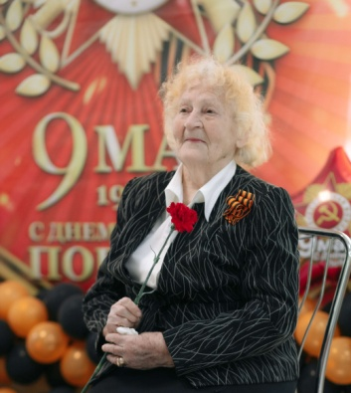
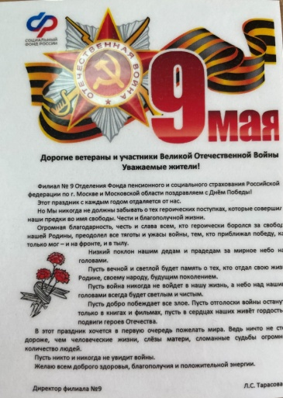
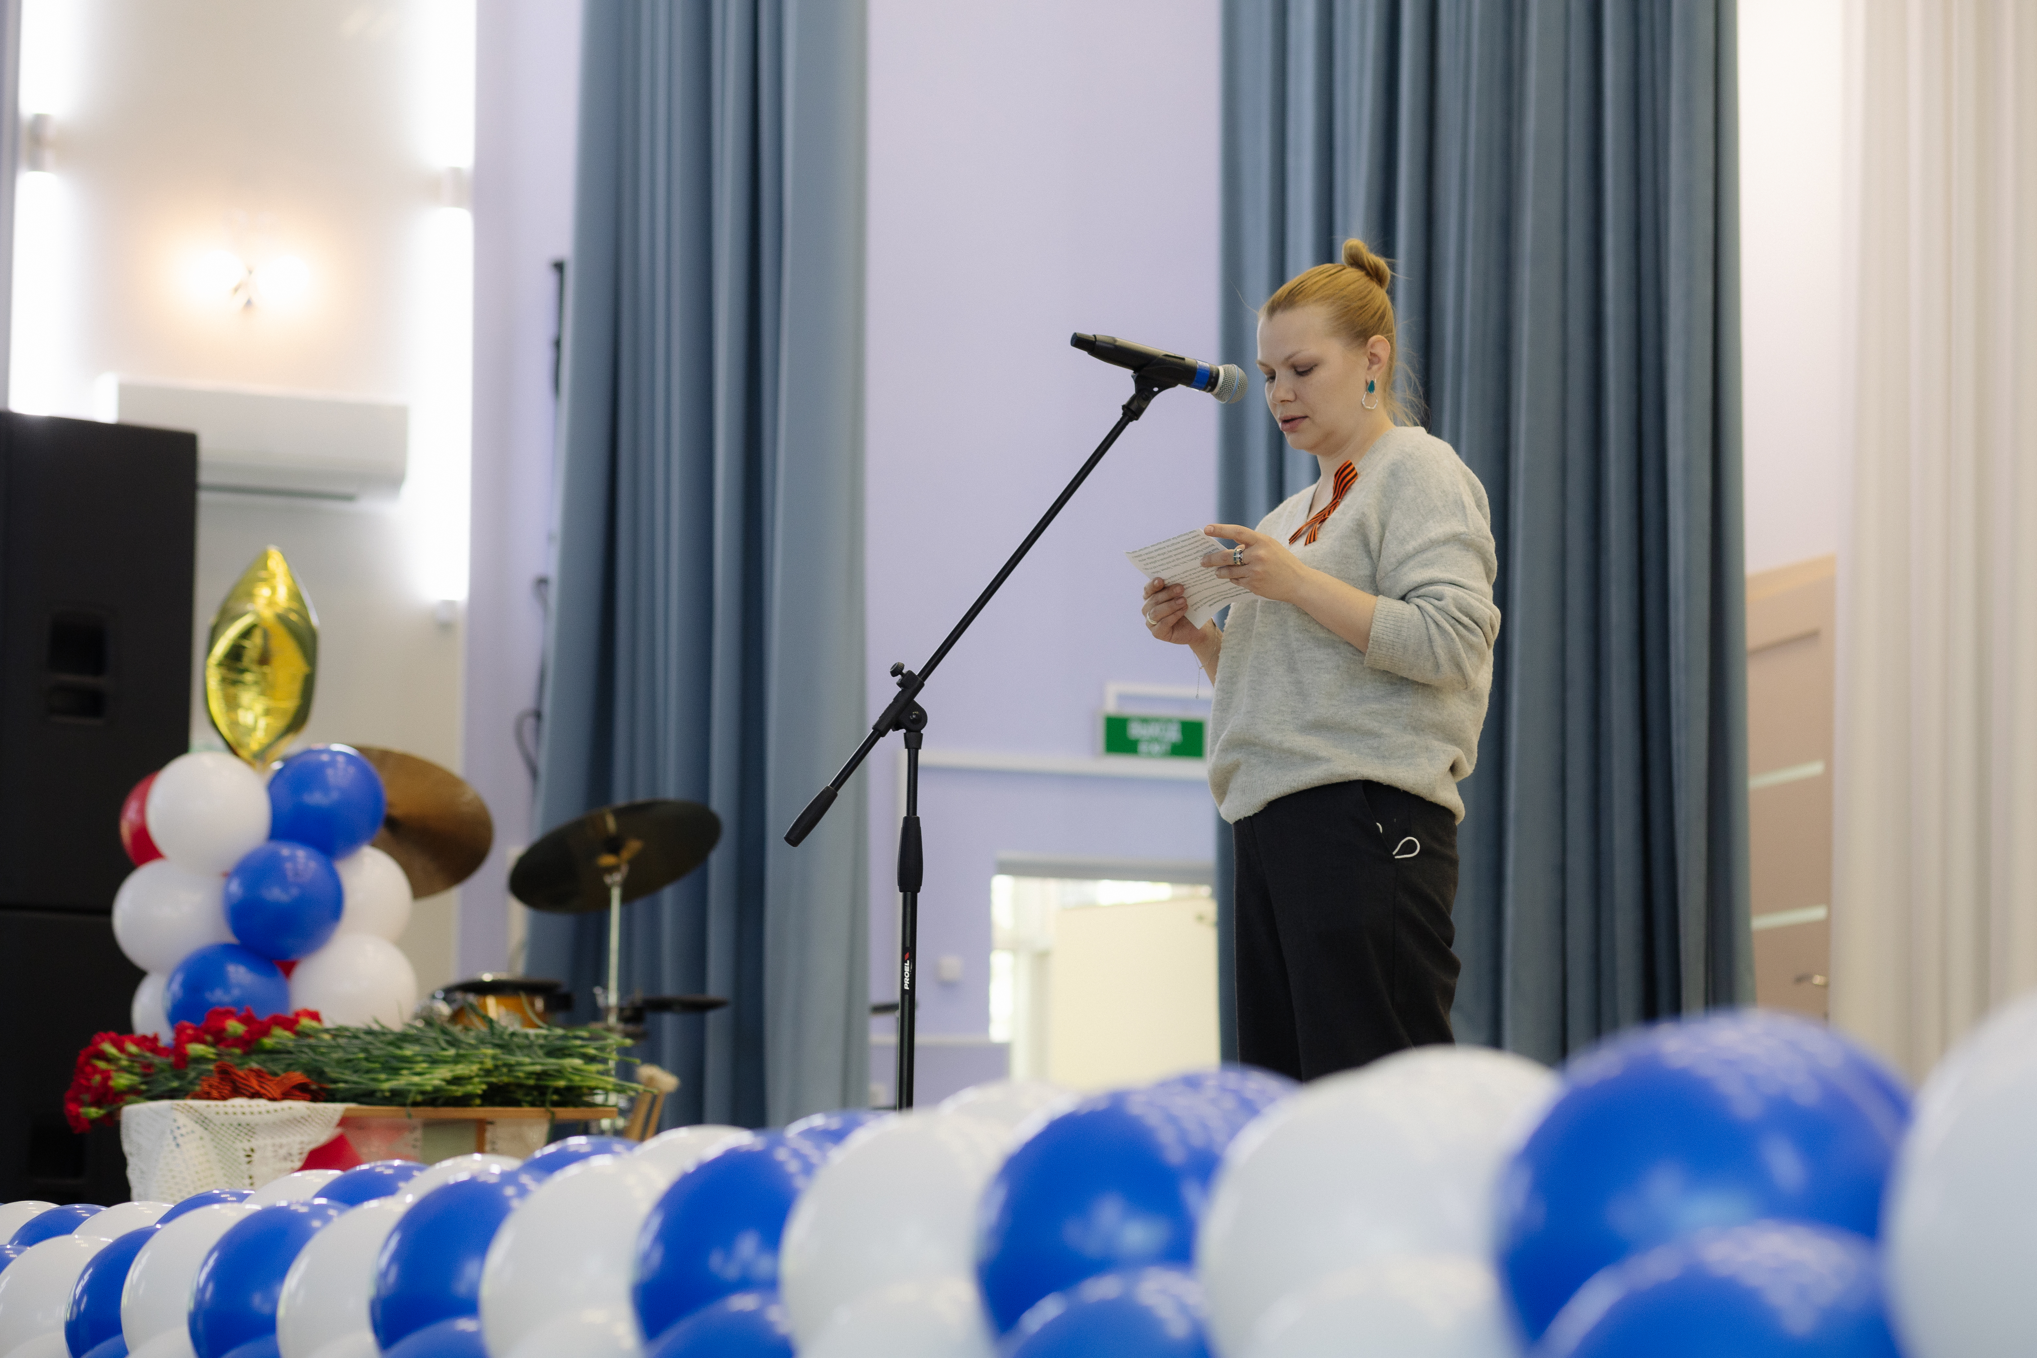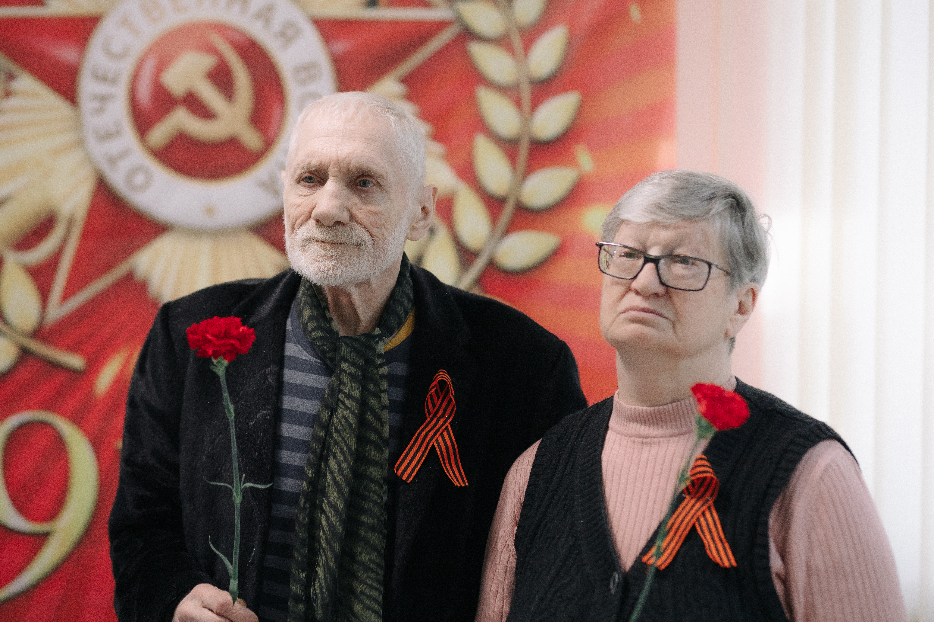В Геронтологическом центре «Северное Тушино» проживают 14 ветеранов и 2 участника Великой Отечественной войны. Также на попечении учреждения социального обслуживания находятся труженики тыла, несовершеннолетние узники концлагерей, вдовы участников ВОВ, жители блокадного Ленинграда. Свидетели Великой Отечественной войны, которые в силу здоровья и возраста больше не могут заботиться о себе самостоятельно, живут в столичных геронтологических центрах, где им предоставляют постоянный профессиональный уход. Они прошли весь ад военных будней, мужественно сражались на фронтах Великой Отечественной войны, самоотверженно трудились в тылу. Это люди, на долю которых выпали тяжелые испытания, но все равно нашли в себе силы продолжать жить и созидать для будущих поколений. Традиционно в праздник Победы, 9 мая, сотрудники Филиала № 9 Отделения Социального фонда России по г. Москве и Московской области поздравляют ветеранов ГБУ Геронтологического центра «Северное Тушино». Заместитель руководителя клиентской службы «Северное Тушино» Дарья Рогачева поблагодарила ветеранов за мужество, отвагу, бескорыстный труд во имя Победы и отметила, как важно в этот день создать для ветеранов атмосферу праздника и оказать им всестороннюю поддержку. «К сожалению, время берет свое, и свидетелей той страшной войны год от года становится все меньше. И тем ценнее для нас каждый, кто приближал этот долгожданный день» - отметила она. Закончилось мероприятие вручением цветов и памятных календарей с адресными поздравлениями от директора Филиала Людмилы Тарасовой: «Огромная благодарность, честь и слава всем, кто героически боролся за свободу нашей Родины, преодолел все тяготы и ужасы войны, кто приближал победу, как только мог - и на фронте, и в тылу. Светлая память героям, низкий поклон всему вашему героическому поколению!»

